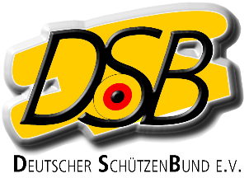

Bundesliga-Saison 2024/25

Erklärung / Declaration
für russische und belarussische Sportler /
for russian and belarusian athletes

Hiermit erklärt der/die Schütze/Schützin / Herewith the athlete declares that

Name, Vorname / Name, Surename

Verein / Club

Geburtsdatum / Date of birth

Nation

Disziplin

dass er/sie in der Bundesligasaison 2024/25 als Privatperson startet und den Krieg gegen die Ukraine nicht aktiv unterstützt. Außerdem stellt er/sie klar, dass er/sie nicht Mitglied seiner/ihrer National-mannschaft ist und nicht dem nationalen Militär oder anderen Sicherheitsbehörden angehört.

he/she will compete in the 2024/25 Bundesligasaison as a private person and does not actively support the war against Ukraine. Furthermore, he/she clarifies that he/she is not a member of his/her national team and does not belong to the national military or other security agencies.

..
Ort, Datum Unterschrift / Signature Athlet

..
Ort, Datum Unterschrift / Signature Verein

